2025全國先進工程技術與環境永續應用研討會論文格式
作者姓名¹*、作者姓名²
¹作者1之服務單位系所
²作者2之服務單位系所
＊Email: Corresponding author’s email address

摘要
2025全國先進工程技術與環境永續應用研討會將於 2025 年 12月 18日在新北市東南科技大學舉辦。所有投稿之論文皆需符合本文中所規範之格式。為方便作者準備符合本會投稿格式之文稿，特備此 WORD 格式之樣板供作者下載使用。

關鍵字： 列舉 2-4 個關鍵字

1. 前言
論文之篇幅為4~6頁。作者應遵守本樣板所規範之格式，並自行將文件轉換成 PDF 格式檔案後 (PDF檔請勿編輯頁碼與加密) 上傳至本會官方網站完成論文投稿。投稿論文檔案大小需在 10 MB 以內。投稿檔名規則為: 類別_校名系名(單位名)_通訊作者姓名_發表方式。檔名範例: 東南科技大學機械工程系黃OO教授投稿機械類，擬口頭報告，其檔名為A_東南科大機械系_黃OO_口頭報告。初稿的論文被接受之後，請開始進行定稿，包含：
(1) 以論文格式進行定稿並加上論文編號(論文的右上角)。
(2) 依照審查委員的意見修改論文內容，並於規定期限內完成定稿及重新上傳。

2. 格式
2.1 論文格式
2.1.1 邊界設定
稿件頁面尺寸為 A4 (21 cm寬、29.7 cm高)，邊界設定如下：上 3 cm，下 3 cm，左 2 cm，右 2 cm。此邊界設定不論在任何情況下都不可以更改！
2.1.2 字型設定
字型只可使用標楷體及符號；題目為標楷體粗體 14 點，作者及其服務機關則為標楷體 12 點；文中副標題為標楷體粗體 11 點，其餘的內容皆設定為標楷體 10 點。每段文章開頭內縮兩個中文字大小。英文及數字請用 Times New Roman。
2.2 關鍵字
摘要之後請列舉 2-4 個關鍵字。

3. 圖、表與方程式
作者可將圖表統一置於文末 (如同本範本所示)或將圖表穿插在文章中，皆為可接受的編排方式。
3.1 圖與表
圖表的說明為標楷體 10 點，內容說明可以視圖表的寬度選擇置中或調整為左右對齊。
3.2 方程式
方程式需置中，若方程式超過一個，則須在右邊的邊界標明式號。

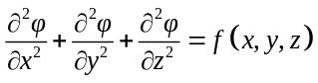 (1)

4. 結果與討論
所有參考文獻須標註序號於方括弧內並且依循出現先後編號，如：期刊 [1]、書籍 [2]、研討會論文 [3]、學位論文 [4] 以及網頁 [5]。

5. 結論
希望這些說明對您準備本次研討會論文有所幫助，並且期待您的投稿。若有任何困難或問題，請利用本次大會論文委員會謝美美院助理之電子信箱聯絡：love2000829@mail.tnu.edu.tw。

6. 誌謝
本論文為國科會計畫編號NSTC-000-0000-E-000-MY3之計畫成果，由於國科會的支持，使本計畫得以順利進行，特此致上感謝之意。

7. 參考文獻
- S. L. Chiu and T. H. Lin, “Breakup of Compound Liquid Jets under Periodic Excitation at Small Core-to-Shell Mass Ratios,” Journal of the Chinese Institute of Engineers, Vol. 31, No. 1, pp. 21-28, 2008.
- H. S. Yan, Creative Design of Mechanical Devices, Springer, Singapore, pp. 166-188 (1998).
- S. Vechet, J. Krejsa and K. S. Chen, “AGVs mission control support in smart factories by decision networks”, Proceedings of the 2020 19th International Conference on Mechatronics - Mechatronika (ME 2020), Prague, Czech Republic (2020).
- 鄧予安, "銅與環氧樹脂界面受循環負載下之疲勞裂紋成長", 國立成功大學機械工程學系碩士論文, 台灣 (2003).
- https://ce.tnu.edu.tw/

8. 圖表範例
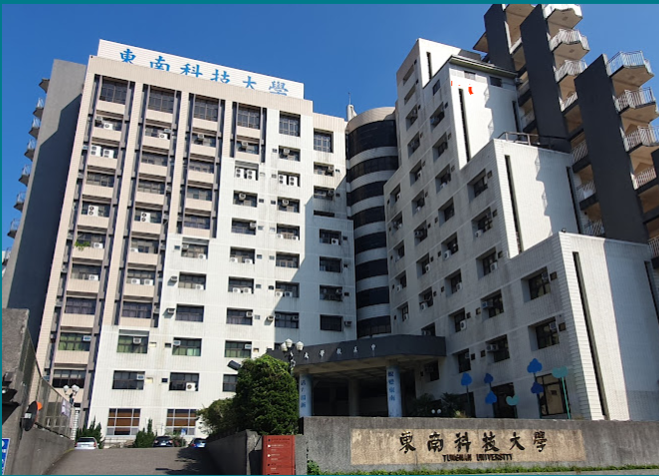
圖一：2025全國先進工程技術與環境永續應用研討會將於 2025 年 12 月 18 日舉辦。

表一：中國機械工程學會第四十二屆全國學術研討會之重要日期。
論文截止日期 | 2025 年 11 月 2 日
審查結果通知 | 投稿後 14 天內通知結果
論文定稿截止日期 | 2025 年 11 月 31 日

